***شح المياه في الأردن***

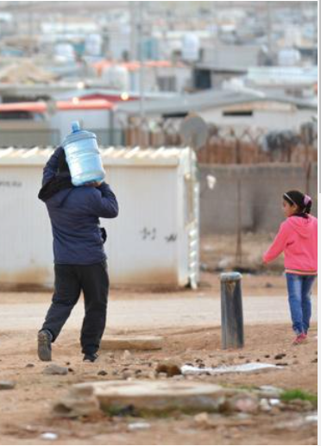رعى وزير المياه والري م. محمد النجار في 11 أيار ، مندوبا عن رئيس الوزراء بشر الخصاونة اطلاق الخطة الاستراتيجية الوطنية للمياه. وقال الوزير أن هذه الخطة ستساعد في التأكد من أن الأردن لديه ما يكفي من المياه لفترة طويلة لحل مشكلة شح المياه في الأردن.

أشار الوزير انه كان هناك العديد من الأشخاص والدول المهمين لدعم هذه الخطة ، مثل وزير الصحة وممثلين من مختلف البلدان. كما أكد وزيرالمياه والري ان الخطة وضعت للتأكد من أن لدينا ما يكفي من المياه ليستخدمها الجميع كما اعاز السموالملكي جلالة الملك عبد الله الثاني بن الحسين المعظم، أن يكون لدينا خطة لتساعدنا في مواجهة التحديات، ومنها زيادة التعداد السكاني واستمرار تغيرات المناخ ، والحاجة الى توفير تزويد مائي و إدارة أمثل لموارد المياه الحالية للاعوام 2023-2040 وتحقيق الامن المائي والتنمية الوطنية المستدامة. اذ ان الأردن هو ثاني أكثر بلدان العالم فقرا في مصادر المياه حيث تدنت حصة الفرد في الأردن الى أقل من 61 متر مكعب سنويا لكافة الاستخدامات، و تدل على نقص شديد في المياه.

اذ اضطر الأردن إلى دفع فاتورة شُحِّ المياه لديه، وذلك من خلال ظهور العديد من المشكلات على أرض الواقع، فتوفير المياه لأغراض الشرب، جعل الحكومة، وعامة الناس يُقلِّلون من استعمال المياه لأغراض أخرى؛ كالتنظيف، الأمر الذي أسهم في زيادة اتساخ بعض المناطق. من جهة أخرى، فقد أعاق شُح المياه في الأردن عجلة التنمية من المُضيِّ قُدُماً نحو الأمام، كما أنّه أعاق المشاريع الاستثماريّة عن أداء أعمالها، خاصّة تلك التي تحتاج إلى كميّات كبيرة من المياه.

وترتكز الاستراتيجية، على الإدارة المتكاملة لموارد المياه، وتحقيق الأمن المائي المستدام، وحماية مصادر المياه الجوفية والسطحية والحفاظ عليهما، وتعزيز الأداء المالي واستدامته، والاستثمار في الابتكار والتكنولوجيا، وتعزيز كفاءة استخدام الطاقة والمياه، ومواجهة التغير المناخي، وزيادة الاعتماد على المصادر غير التقليدية، وبناء منظومة مائية منيعة وتوسيع آفاق التعاون مع الجهات الرسمية والأهلية والقطاع الخاص.

.

https://www.mwi.gov.jo/AR/NewsDetails/%D9%88%D8%B2%D8%A7%D8%B1%D8%A9_%D8%A7%D9%84%D9%85%D9%8A%D8%A7%D9%87_%D9%88%D8%A7%D9%84%D8%B1%D9%8A_%D8%AA%D8%B7%D9%84%D9%82_%D8%A7%D8%B3%D8%AA%D8%B1%D8%A7%D8%AA%D9%8A%D8%AC%D9%8A%D8%AA%D9%87%D8%A7_%D9%84%D9%84%D8%A7%D8%B9%D9%88%D8%A7%D9%85_20232040

<https://alghad.com/%D8%B4%D8%AD-%D8%A7%D9%84%D9%85%D8%B5%D8%A7%D8%AF%D8%B1-%D9%88%D8%A7%D9%84%D8%AA%D9%85%D9%88%D9%8A%D9%84-%D9%88%D8%A7%D9%84%D9%85%D9%86%D8%A7%D8%AE-%D8%A3%D8%A8%D8%B1%D8%B2-%D8%A3%D8%B2%D9%85%D8%A7/>

إقرأ المزيد على موضوع.كوم: https://mawdoo3.com/%D9%85%D9%82%D8%A7%D9%84%D8%A9_%D8%B9%D9%86_%D8%B4%D8%AD_%D8%A7%D9%84%D9%85%D9%8A%D8%A7%D9%87_%D9%81%D9%8A_%D8%A7%D9%84%D8%A3%D8%B1%D8%AF%D9%86